**college_homepage.html**

<!DOCTYPE html>

<html lang="en">

<head>

    <meta charset="UTF-8">

    <meta http-equiv="X-UA-Compatible" content="IE=edge">

    <meta name="viewport" content="width=device-width, initial-scale=1.0">

    <title>Engineering College</title>

    <style>

        body,

        html {

            margin: 0;

            font-family: Arial, Helvetica, sans-serif;

            font-size: 15px;

        }

*/* N A V B A R */*

        #header {

            background: rgba(0, 0, 0, 0.8);

            padding: 20px 0;

            width: 100%;

            position: fixed;

            left: 0;

            top: 0;

        }

        .container {

            width: 86%;

            margin: 0 auto;

        }

        #header .container {

            display: flex;

            justify-content: space-between;

            align-items: center;

        }

        .main-nav,

        .main-nav ul {

            padding: 0;

            margin: 0;

            list-style: none;

        }

        .main-nav ul li {

            float: left;

            margin-left: 15px;

            font-size: 15px;

        }

        .main-nav ul li a {

            color: #fff;

            text-decoration: none;

            font-size: 15px;

            font-weight: 500;

            letter-spacing: 1px;

            padding: 8px 10px;

            border-radius: 10px;

            transition: all 0.3s ease;

        }

        nav ul li a:hover,

        nav ul li a.active {

            color: #1b1b1b;

            background-color: #fff;

        }

        nav .menu-btn i {

            color: #fff;

            font-size: 15px;

            cursor: pointer;

            display: none;

        }

        #click {

            display: none;

        }

        @media (max-width:940px) {

            nav .menu-btn i {

                display: block;

            }

            #click:checked~.menu-btn i::before {

                content: "\f00d";

            }

            nav ul {

                position: fixed;

                top: 80px;

                right: -100%;

                background: #111;

                height: 100vh;

                width: 100%;

                display: block;

                text-align: center;

            }

            #click:checked~ul {

                right: 0;

                transition: all 0.3s ease;

            }

            nav ul li {

                margin: 40px 0;

            }

            nav ul li a {

                font-size: 10px;

                display: block;

            }

        }

*/* S E C T I O N */*

        .banner img {

            max-width: 100%;

            vertical-align: top;

        }

    </style>

</head>

<body>

    <header id="header">

        <div class="container">

            <nav class="main-nav">

                <input type="checkbox" name="" id="click">

                <label for="click" class="menu-btn"><i class="fas fa-bars"></i></label>

                <ul>

                    <li><a href="#home" class="active">HOME</a></li>

                    <li><a href="about.html">ABOUT US</a></li>

                    <li><a href="department.html">DEPARTMENT</a></li>

                    <li><a href="faculty.html">FACULTY</a></li>

                    <li><a href="research.html">RESEARCH AND PLACEMENT</a></li>

                    <li><a href="contact.html">CONTACT US</a></li>

                </ul>

            </nav>

        </div>

*<!-- E N D -->*

    </header>

*<!-- S E C T I O N - 1 -->*

    <section class="banner" id="home">

        <div>

            <img src="/images/clg_background.jpg">

        </div>

    </section>

*<!-- E N D -->*

</body>

</html>

**OUTPUT**

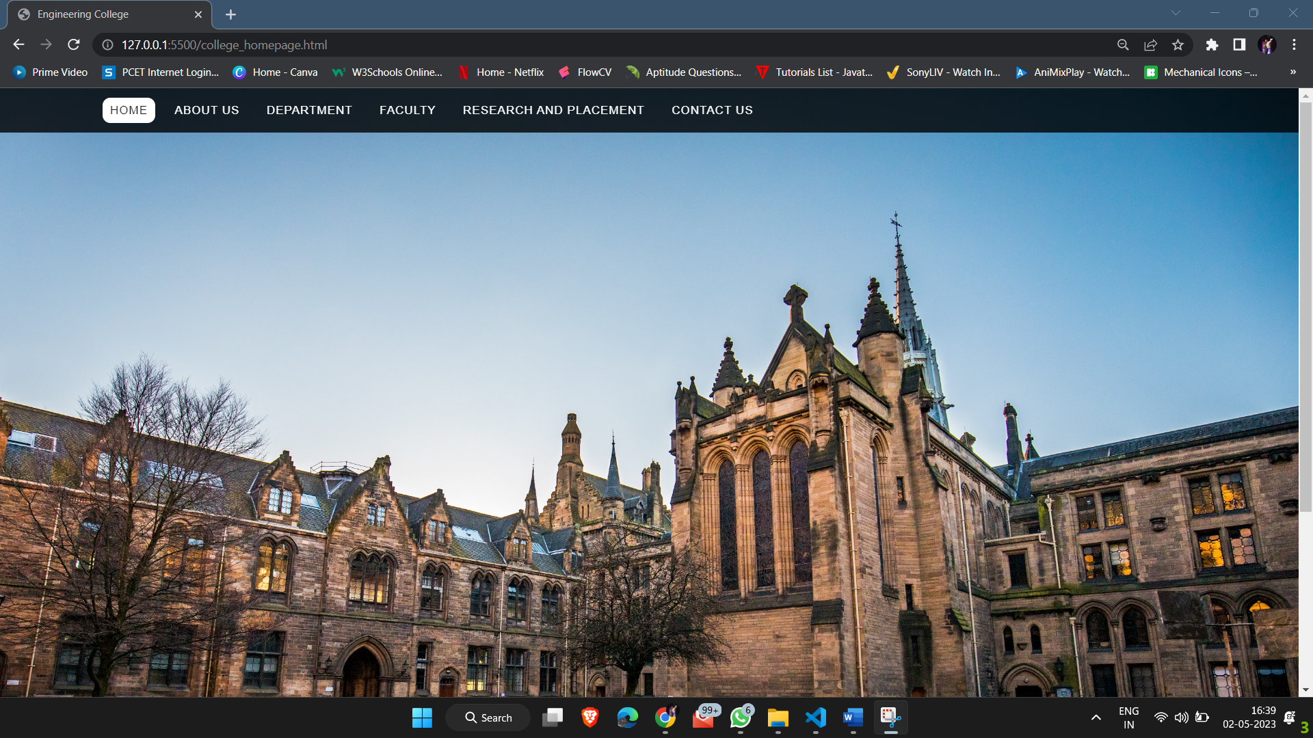

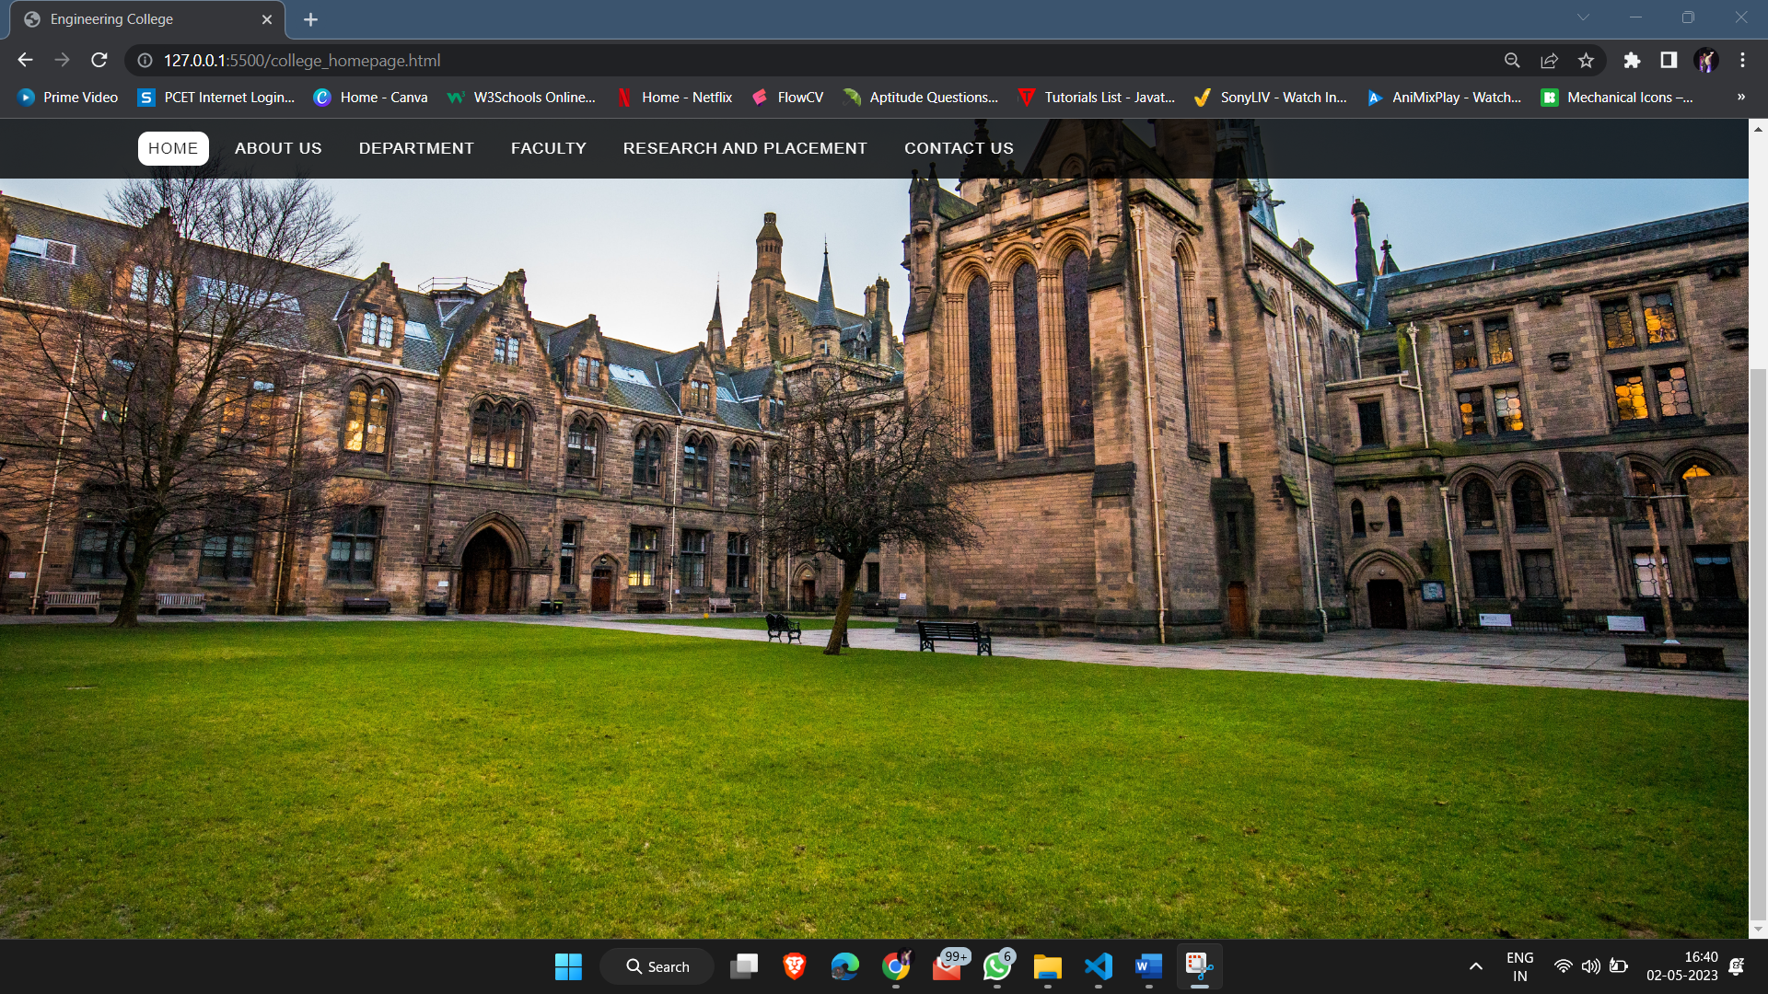

**about.html**

<!DOCTYPE html>

<html lang="en">

<head>

    <meta charset="UTF-8">

    <meta http-equiv="X-UA-Compatible" content="IE=edge">

    <meta name="viewport" content="width=device-width, initial-scale=1.0">

    <title>About Us</title>

    <style>

        body{

            margin: 0;

            padding: 0;

            font-size: 15px;

            min-height: 100vh;

            display: flex;

            align-items: center;

            justify-content: center;

            box-sizing: border-box;

            font-family: Arial, Helvetica, sans-serif;

        }

*/* N A V B A R */*

        #header {

            background: rgba(0, 0, 0, 0.8);

            padding: 20px 0;

            width: 100%;

            position: fixed;

            left: 0;

            top: 0;

        }

        .container {

            width: 86%;

            margin: 0 auto;

        }

        #header .container {

            display: flex;

            justify-content: space-between;

            align-items: center;

        }

        .main-nav,

        .main-nav ul {

            padding: 0;

            margin: 0;

            list-style: none;

        }

        .main-nav ul li {

            float: left;

            margin-left: 15px;

            font-size: 15px;

        }

        .main-nav ul li a {

            color: #fff;

            text-decoration: none;

            font-size: 15px;

            font-weight: 500;

            letter-spacing: 1px;

            padding: 8px 10px;

            border-radius: 10px;

            transition: all 0.3s ease;

        }

        nav ul li a:hover,

        nav ul li a.active {

            color: #1b1b1b;

            background-color: #fff;

        }

        nav .menu-btn i {

            color: #fff;

            font-size: 15px;

            cursor: pointer;

            display: none;

        }

        #click {

            display: none;

        }

        @media (max-width:940px) {

            nav .menu-btn i {

                display: block;

            }

            #click:checked~.menu-btn i::before {

                content: "\f00d";

            }

            nav ul {

                position: fixed;

                top: 80px;

                right: -100%;

                background: #111;

                height: 100vh;

                width: 100%;

                display: block;

                text-align: center;

            }

            #click:checked~ul {

                right: 0;

                transition: all 0.3s ease;

            }

            nav ul li {

                margin: 40px 0;

            }

            nav ul li a {

                font-size: 10px;

                display: block;

            }

        }

        .container {

            width: 86%;

            margin: 0 auto;

        }

        .about-section {

            height: 100vh;

            display: flex;

            align-items: center;

            background-color: #cfd6f9;

        }

*/* R E A D - M O R E */*

        p {

            padding: 15px;

            font-size: 25px;

            border-radius: 10px;

            border: 2px solid #0d5fa3;

        }

        .read-more-state {

            display: none;

        }

        .read-more-target {

            max-height: 0;

            opacity: 0;

            font-size: 0;

            transition: 0.45s ease;

        }

        .read-more-state:checked~.read-more-wrap,

        .read-more-target {

            opacity: 1;

            font-size: inherit;

        }

        .read-more-state~.read-more-trigger::before {

            content: 'Read More';

        }

        .read-more-state:checked~.read-more-trigger::before {

            content: 'Read Less';

        }

        .read-more-trigger {

            margin-top: 20px;

            padding: 0 25px;

            display: inline-block;

            cursor: pointer;

            font-size: 20px;

            line-height: 2;

            border-radius: 10px;

            background-color: #0d5fa3;

        }

        h1 {

            font-size: 25px;

            font-weight: 900;

        }

    </style>

</head>

<body>

*<!-- N A V B A R  -->*

    <header id="header">

        <div class="container">

            <nav class="main-nav">

                <input type="checkbox" name="" id="click">

                <label for="click" class="menu-btn"><i class="fas fa-bars"></i></label>

                <ul>

                    <li><a href="college_homepage.html">HOME</a></li>

                    <li><a href="about.html" class="active">ABOUT US</a></li>

                    <li><a href="department.html">DEPARTMENT</a></li>

                    <li><a href="faculty.html">FACULTY</a></li>

                    <li><a href="research.html">RESEARCH AND PLACEMENT</a></li>

                    <li><a href="contact.html">CONTACT US</a></li>

                </ul>

            </nav>

        </div>

    </header>

*<!-- E N D -->*

    <section class="about-section" id="about">

        <div class="container">

            <input type="checkbox" class="read-more-state" id="post">

            <h1>About Us</h1>

            <p class="read-more-wrap">Lorem ipsum dolor, sit amet consectetur adipisicing elit. Eius necessitatibus

                assumenda iste hic nihil reiciendis quasi sit eveniet ut tempore.

                <span class="read-more-target">Lorem ipsum dolor sit, amet consectetur adipisicing elit. Rem optio

                    eveniet fugiat sunt eaque accusamus expedita, non, quasi voluptas dignissimos, illum magnam corrupti

                    nostrum cumque adipisci quis minima iure beatae tempore exercitationem asperiores explicabo

                    sapiente? Sunt, corrupti inventore, totam aut laudantium pariatur quibusdam quia mollitia alias

                    ducimus nemo eaque obcaecati!</span>

            </p>

            <label for="post" class="read-more-trigger"></label>

        </div>

    </section>

</body>

</html>

**OUTPUT**

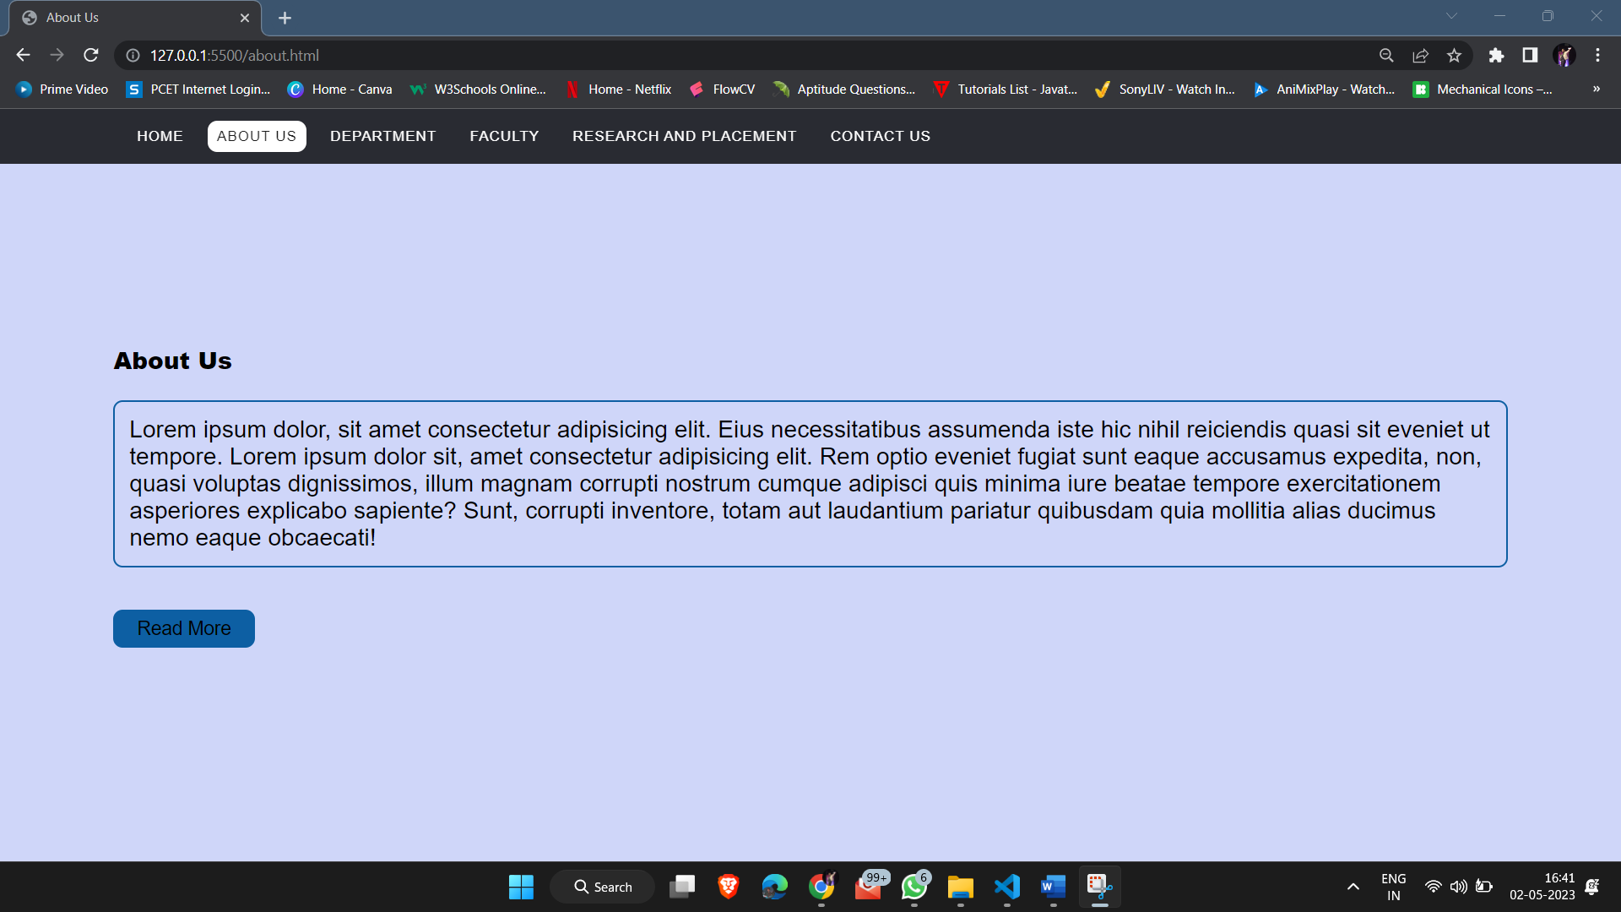

**department.html**

<!DOCTYPE html>

<html lang="en">

<head>

    <meta charset="UTF-8">

    <meta http-equiv="X-UA-Compatible" content="IE=edge">

    <meta name="viewport" content="width=device-width, initial-scale=1.0">

    <title>Departments</title>

    <style>

        body {

            margin: 10px;

            padding: 15px;

            font-size: 18px;

            min-height: 100vh;

            display: flex;

            align-items: center;

            justify-content: center;

            box-sizing: border-box;

            font-family: Arial, Helvetica, sans-serif;

            background-color: #d6f9cf;

        }

*/* N A V B A R */*

        #header {

            background: rgba(0, 0, 0, 0.8);

            padding: 20px 0;

            width: 100%;

            position: fixed;

            left: 0;

            top: 0;

        }

        .container {

            width: 86%;

            margin: 0 auto;

        }

        #header .container {

            display: flex;

            justify-content: space-between;

            align-items: center;

        }

        .main-nav,

        .main-nav ul {

            padding: 0;

            margin: 0;

            list-style: none;

        }

        .main-nav ul li {

            float: left;

            margin-left: 15px;

            font-size: 15px;

        }

        .main-nav ul li a {

            color: #fff;

            text-decoration: none;

            font-size: 15px;

            font-weight: 500;

            letter-spacing: 1px;

            padding: 8px 10px;

            border-radius: 10px;

            transition: all 0.3s ease;

        }

        nav ul li a:hover,

        nav ul li a.active {

            color: #1b1b1b;

            background-color: #fff;

        }

        nav .menu-btn i {

            color: #fff;

            font-size: 15px;

            cursor: pointer;

            display: none;

        }

        #click {

            display: none;

        }

        @media (max-width:940px) {

            nav .menu-btn i {

                display: block;

            }

            #click:checked~.menu-btn i::before {

                content: "\f00d";

            }

            nav ul {

                position: fixed;

                top: 80px;

                right: -100%;

                background: #111;

                height: 100vh;

                width: 100%;

                display: block;

                text-align: center;

            }

            #click:checked~ul {

                right: 0;

                transition: all 0.3s ease;

            }

            nav ul li {

                margin: 40px 0;

            }

            nav ul li a {

                font-size: 10px;

                display: block;

            }

            .slide-container{

                margin: 0 10px ;

                display: flex;

                flex-wrap: wrap-reverse;

            }

        }

        .container {

            width: 86%;

            margin: 0 auto;

        }

        .department-section {

            height: 100vh;

            display: flex;

            align-items: center;

            background-color: #d6f9cf;

        }

*/* C A R D S */*

        .slide-container {

            display: flex;

*/*max-width: 1120px;*

*width: 100%;*

*background-color: grey;*

*padding: 40px 0;*/*

        }

        .slide-content {

            margin: 0 40px;

        }

        .card {

            margin: 10px;

            width: 320px;

            border-radius: 35px;

            background-color: #fff;

        }

        .image-content,

        .card-content {

            display: flex;

            flex-direction: column;

            align-items: center;

            padding: 10px 14px;

        }

        .image-content {

            row-gap: 5px;

            padding: 25px 0;

        }

        .card-wrapper {

            display: flex;

            flex-direction: row;

        }

        .card-image {

            display: flex;

            flex-direction: column;

            height: 150px;

            width: 150px;

            border-radius: 50%;

            background: #fff;

            padding: 3px;

        }

        .card-image .card-img {

            height: 100%;

            width: 100%;

            object-fit: cover;

            border-radius: 50%;

            border: 4px solid #4070f4;

        }

        .name {

            font-size: 18px;

            font-weight: 500;

            color: #333;

        }

        .description {

            font-size: 14px;

            color: #707070;

            text-align: center;

        }

        .btn {

            border: none;

            font-size: 16px;

            color: #fff;

            padding: 8px 16px;

            background-color: #4070f4;

            border-radius: 6px;

            margin: 14px;

            cursor: pointer;

            transition: all 0.3s ease;

        }

        .btn:hover {

            background: #265df2;

        }

    </style>

</head>

<body>

*<!-- N A V B A R  -->*

    <header id="header">

        <div class="container">

            <nav class="main-nav">

                <input type="checkbox" name="" id="click">

                <label for="click" class="menu-btn"><i class="fas fa-bars"></i></label>

                <ul>

                    <li><a href="college_homepage.html">HOME</a></li>

                    <li><a href="about.html">ABOUT US</a></li>

                    <li><a href="department.html" class="active">DEPARTMENT</a></li>

                    <li><a href="faculty.html">FACULTY</a></li>

                    <li><a href="research.html">RESEARCH AND PLACEMENT</a></li>

                    <li><a href="contact.html">CONTACT US</a></li>

                </ul>

            </nav>

        </div>

    </header>

*<!-- E N D -->*

    <section class="department-section" id="department">

        <div class="slide-container">

            <div class="slide-content">

                <div class="card-wrapper">

                    <div class="card">

                        <div class="img-content">

                            <span class="overlay"></span>

                            <div class="card-image">

                                <img src="images/CSE.png" alt="" class="card-img">

                            </div>

                        </div>

                        <div class="card-content">

                            <h2 class="name">

                                Computer Science Engineering

                            </h2>

                            <p class="description">

                                Computer Science and Engineering (CSE) is an academic program at many universities which

                                comprises scientific and engineering aspects of computing. CSE is also a term often used

                                in Europe to translate the name of engineering informatics academic programs.

                            </p>

                            <button class="btn">

                                View More

                            </button>

                        </div>

                    </div>

                    <div class="card">

                        <div class="img-content">

                            <span class="overlay"></span>

                            <div class="card-image">

                                <img src="images/ITE.png" alt="" class="card-img">

                            </div>

                        </div>

                        <div class="card-content">

                            <h2 class="name">

                                Information technology Engineering

                            </h2>

                            <p class="description">

                                Computer Science and Engineering (CSE) is an academic program at many universities which

                                comprises scientific and engineering aspects of computing. CSE is also a term often used

                                in Europe to translate the name of engineering informatics academic programs.

                            </p>

                            <button class="btn">

                                View More

                            </button>

                        </div>

                    </div>

                    <div class="card">

                        <div class="img-content">

                            <span class="overlay"></span>

                            <div class="card-image">

                                <img src="images/ENTC.png" alt="" class="card-img">

                            </div>

                        </div>

                        <div class="card-content">

                            <h2 class="name">

                                Electronics and Telecommunications Engineering

                            </h2>

                            <p class="description">

                                Computer Science and Engineering (CSE) is an academic program at many universities which

                                comprises scientific and engineering aspects of computing. CSE is also a term often used

                                in Europe to translate the name of engineering informatics academic programs.

                            </p>

                            <button class="btn">

                                View More

                            </button>

                        </div>

                    </div>

                    <div class="card">

                        <div class="img-content">

                            <span class="overlay"></span>

                            <div class="card-image">

                                <img src="images/MECH.png" alt="" class="card-img">

                            </div>

                        </div>

                        <div class="card-content">

                            <h2 class="name">

                                Mechanical Engineering

                            </h2>

                            <p class="description">

                                Computer Science and Engineering (CSE) is an academic program at many universities which

                                comprises scientific and engineering aspects of computing. CSE is also a term often used

                                in Europe to translate the name of engineering informatics academic programs.

                            </p>

                            <button class="btn">

                                View More

                            </button>

                        </div>

                    </div>

                    <div class="card">

                        <div class="img-content">

                            <span class="overlay"></span>

                            <div class="card-image">

                                <img src="images/CIVIL.png" alt="" class="card-img">

                            </div>

                        </div>

                        <div class="card-content">

                            <h2 class="name">

                                Civil Engineering

                            </h2>

                            <p class="description">

                                Computer Science and Engineering (CSE) is an academic program at many universities which

                                comprises scientific and engineering aspects of computing. CSE is also a term often used

                                in Europe to translate the name of engineering informatics academic programs.

                            </p>

                            <button class="btn">

                                View More

                            </button>

                        </div>

                    </div>

                </div>

            </div>

        </div>

    </section>

    <link rel="stylesheet" href="https://cdnjs.cloudflare.com/ajax/libs/font-awesome/6.4.0/css/all.min.css">

</body>

</html>

**OUTPUT**

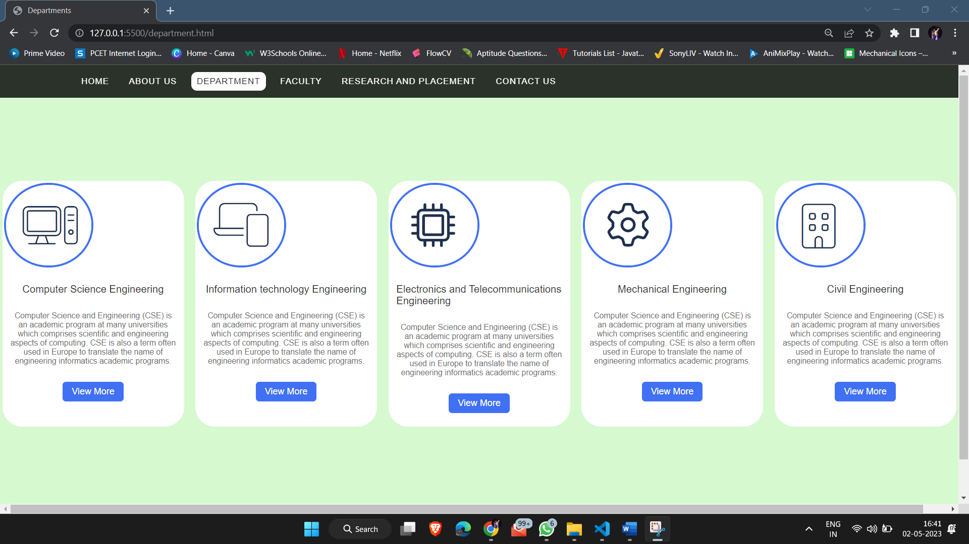

**faculty.html**

<!DOCTYPE html>

<html lang="en">

<head>

    <meta charset="UTF-8">

    <meta http-equiv="X-UA-Compatible" content="IE=edge">

    <meta name="viewport" content="width=device-width, initial-scale=1.0">

    <title>About Us</title>

    <style>

        body,

        html {

            margin: 0;

            font-family: Arial, Helvetica, sans-serif;

            font-size: 15px;

        }

*/* N A V B A R */*

        #header {

            background: rgba(0, 0, 0, 0.8);

            padding: 20px 0;

            width: 100%;

            position: fixed;

            left: 0;

            top: 0;

        }

        .container {

            width: 86%;

            margin: 0 auto;

        }

        #header .container {

            display: flex;

            justify-content: space-between;

            align-items: center;

        }

        .main-nav,

        .main-nav ul {

            padding: 0;

            margin: 0;

            list-style: none;

        }

        .main-nav ul li {

            float: left;

            margin-left: 15px;

            font-size: 15px;

        }

        .main-nav ul li a {

            color: #fff;

            text-decoration: none;

            font-size: 15px;

            font-weight: 500;

            letter-spacing: 1px;

            padding: 8px 10px;

            border-radius: 10px;

            transition: all 0.3s ease;

        }

        nav ul li a:hover,

        nav ul li a.active {

            color: #1b1b1b;

            background-color: #fff;

        }

        nav .menu-btn i {

            color: #fff;

            font-size: 15px;

            cursor: pointer;

            display: none;

        }

        #click {

            display: none;

        }

        @media (max-width:940px) {

            nav .menu-btn i {

                display: block;

            }

            #click:checked~.menu-btn i::before {

                content: "\f00d";

            }

            nav ul {

                position: fixed;

                top: 80px;

                right: -100%;

                background: #111;

                height: 100vh;

                width: 100%;

                display: block;

                text-align: center;

            }

            #click:checked~ul {

                right: 0;

                transition: all 0.3s ease;

            }

            nav ul li {

                margin: 40px 0;

            }

            nav ul li a {

                font-size: 10px;

                display: block;

            }

        }

        .container {

            width: 86%;

            margin: 0 auto;

        }

        .faculty-section {

            height: 100vh;

            display: flex;

            align-items: center;

            background-color: #e7b5f1;

        }

    </style>

</head>

<body>

*<!-- N A V B A R  -->*

    <header id="header">

        <div class="container">

            <nav class="main-nav">

                <input type="checkbox" name="" id="click">

                <label for="click" class="menu-btn"><i class="fas fa-bars"></i></label>

                <ul>

                    <li><a href="college_homepage.html">HOME</a></li>

                    <li><a href="about.html" >ABOUT US</a></li>

                    <li><a href="department.html" >DEPARTMENT</a></li>

                    <li><a href="faculty.html" class="active">FACULTY</a></li>

                    <li><a href="research.html">RESEARCH AND PLACEMENT</a></li>

                    <li><a href="contact.html">CONTACT US</a></li>

                </ul>

            </nav>

        </div>

    </header>

*<!-- E N D -->*

    <section class="faculty-section" id="faculty">

        <div class="container">

            <h1>Faculty</h1>

            <p>Lorem ipsum dolor sit amet consectetur adipisicing elit. Veniam sunt labore voluptas optio. Optio

                quibusdam cumque eligendi. Laudantium repudiandae consectetur magnam deleniti eos iusto architecto.</p>

            <p>Lorem ipsum dolor sit amet consectetur adipisicing elit. Veniam sunt labore voluptas optio. Optio

                quibusdam cumque eligendi. Laudantium repudiandae consectetur magnam deleniti eos iusto architecto.</p>

        </div>

    </section>

*<!-- <section class="research-section" id="research">*

*<div class="container">*

*<h1>RESEARCH AND PLACEMENT</h1>*

*<p>Lorem ipsum dolor sit amet consectetur adipisicing elit. Veniam sunt labore voluptas optio. Optio*

*quibusdam cumque eligendi. Laudantium repudiandae consectetur magnam deleniti eos iusto architecto.</p>*

*<p>Lorem ipsum dolor sit amet consectetur adipisicing elit. Veniam sunt labore voluptas optio. Optio*

*quibusdam cumque eligendi. Laudantium repudiandae consectetur magnam deleniti eos iusto architecto.</p>*

*</div>*

*</section> -->*

</body>

</html>

**OUTPUT**

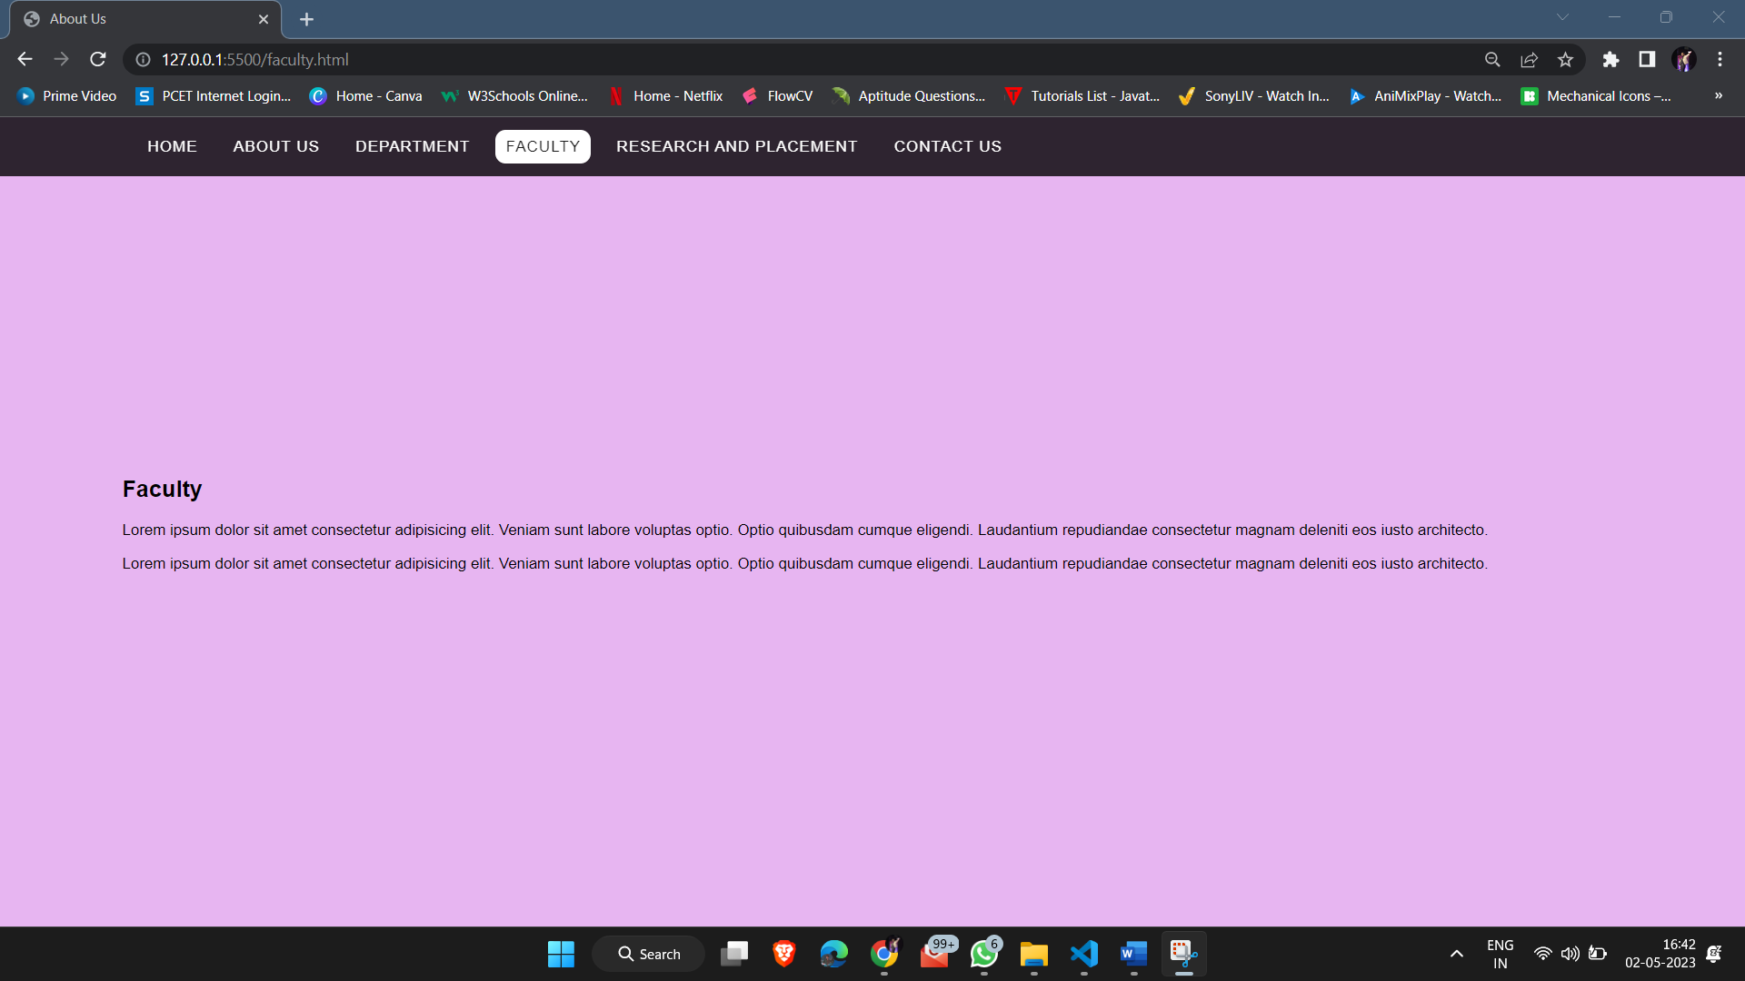

**research.html**

<!DOCTYPE html>

<html lang="en">

<head>

    <meta charset="UTF-8">

    <meta http-equiv="X-UA-Compatible" content="IE=edge">

    <meta name="viewport" content="width=device-width, initial-scale=1.0">

    <title>About Us</title>

    <style>

        body,

        html {

            margin: 0;

            font-family: Arial, Helvetica, sans-serif;

            font-size: 15px;

        }

*/* N A V B A R */*

        #header {

            background: rgba(0, 0, 0, 0.8);

            padding: 20px 0;

            width: 100%;

            position: fixed;

            left: 0;

            top: 0;

        }

        .container {

            width: 86%;

            margin: 0 auto;

        }

        #header .container {

            display: flex;

            justify-content: space-between;

            align-items: center;

        }

        .main-nav,

        .main-nav ul {

            padding: 0;

            margin: 0;

            list-style: none;

        }

        .main-nav ul li {

            float: left;

            margin-left: 15px;

            font-size: 15px;

        }

        .main-nav ul li a {

            color: #fff;

            text-decoration: none;

            font-size: 15px;

            font-weight: 500;

            letter-spacing: 1px;

            padding: 8px 10px;

            border-radius: 10px;

            transition: all 0.3s ease;

        }

        nav ul li a:hover,

        nav ul li a.active {

            color: #1b1b1b;

            background-color: #fff;

        }

        nav .menu-btn i {

            color: #fff;

            font-size: 15px;

            cursor: pointer;

            display: none;

        }

        #click {

            display: none;

        }

        @media (max-width:940px) {

            nav .menu-btn i {

                display: block;

            }

            #click:checked~.menu-btn i::before {

                content: "\f00d";

            }

            nav ul {

                position: fixed;

                top: 80px;

                right: -100%;

                background: #111;

                height: 100vh;

                width: 100%;

                display: block;

                text-align: center;

            }

            #click:checked~ul {

                right: 0;

                transition: all 0.3s ease;

            }

            nav ul li {

                margin: 40px 0;

            }

            nav ul li a {

                font-size: 10px;

                display: block;

            }

        }

        .container {

            width: 86%;

            margin: 0 auto;

        }

        .research-section {

            height: 100vh;

            display: flex;

            align-items: center;

            background-color: #f4abab;

        }

    </style>

</head>

<body>

*<!-- N A V B A R  -->*

    <header id="header">

        <div class="container">

            <nav class="main-nav">

                <input type="checkbox" name="" id="click">

                <label for="click" class="menu-btn"><i class="fas fa-bars"></i></label>

                <ul>

                    <li><a href="college_homepage.html">HOME</a></li>

                    <li><a href="about.html" >ABOUT US</a></li>

                    <li><a href="department.html" >DEPARTMENT</a></li>

                    <li><a href="faculty.html" >FACULTY</a></li>

                    <li><a href="research.html" class="active">RESEARCH AND PLACEMENT</a></li>

                    <li><a href="contact.html">CONTACT US</a></li>

                </ul>

            </nav>

        </div>

    </header>

*<!-- E N D -->*

    <section class="research-section" id="research">

        <div class="container">

            <h1>RESEARCH AND PLACEMENT</h1>

            <p>Lorem ipsum dolor sit amet consectetur adipisicing elit. Veniam sunt labore voluptas optio. Optio

                quibusdam cumque eligendi. Laudantium repudiandae consectetur magnam deleniti eos iusto architecto.</p>

            <p>Lorem ipsum dolor sit amet consectetur adipisicing elit. Veniam sunt labore voluptas optio. Optio

                quibusdam cumque eligendi. Laudantium repudiandae consectetur magnam deleniti eos iusto architecto.</p>

        </div>

    </section>

</body>

</html>

**OUTPUT**

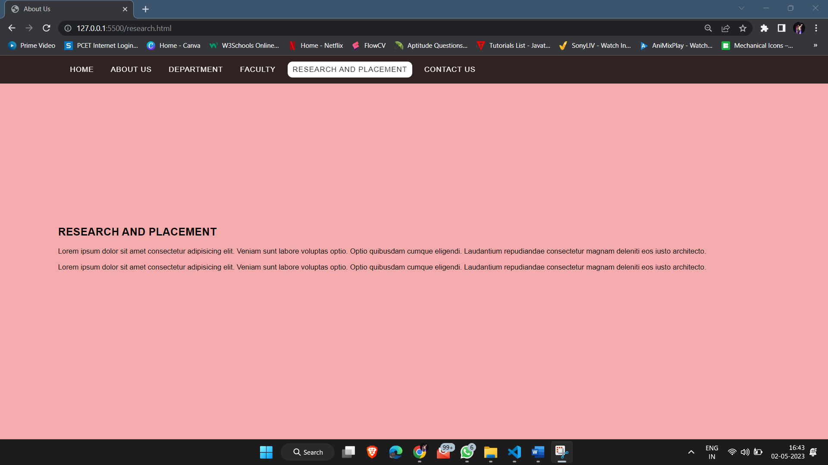

**contact.html**

<!DOCTYPE html>

<html lang="en">

<head>

    <meta charset="UTF-8">

    <meta http-equiv="X-UA-Compatible" content="IE=edge">

    <meta name="viewport" content="width=device-width, initial-scale=1.0">

    <title>About Us</title>

    <style>

        body,

        html {

            margin: 0;

            font-family: Arial, Helvetica, sans-serif;

            font-size: 15px;

        }

*/* N A V B A R */*

        #header {

            background: rgba(0, 0, 0, 0.8);

            padding: 20px 0;

            width: 100%;

            position: fixed;

            left: 0;

            top: 0;

        }

        .container {

            width: 86%;

            margin: 0 auto;

        }

        #header .container {

            display: flex;

            justify-content: space-between;

            align-items: center;

        }

        .main-nav,

        .main-nav ul {

            padding: 0;

            margin: 0;

            list-style: none;

        }

        .main-nav ul li {

            float: left;

            margin-left: 15px;

            font-size: 15px;

        }

        nav ul li a {

            color: #fff;

            text-decoration: none;

            font-size: 15px;

            font-weight: 500;

            letter-spacing: 1px;

            padding: 8px 10px;

            border-radius: 10px;

            transition: all 0.3s ease;

        }

        nav ul li a:hover,

        nav ul li a.active {

            color: #1b1b1b;

            background-color: #fff;

        }

        nav .menu-btn i {

            color: #fff;

            font-size: 15px;

            cursor: pointer;

            display: none;

        }

        #click {

            display: none;

        }

        @media (max-width:940px) {

            nav .menu-btn i {

                display: block;

            }

            #click:checked~.menu-btn i::before {

                content: "\f00d";

            }

            nav ul {

                position: fixed;

                top: 80px;

                right: -100%;

                background: #111;

                height: 100vh;

                width: 100%;

                display: block;

                text-align: center;

            }

            #click:checked~ul {

                right: 0;

                transition: all 0.3s ease;

            }

            nav ul li {

                margin: 40px 0;

            }

            nav ul li a {

                font-size: 10px;

                display: block;

            }

        }

*/* C O N T A C T -  F O R M */*

        .section{

            margin-top: 5px;

        }

        .form-style-1 {

            margin: 10px auto;

            max-width: 400px;

            padding: 20px 12px 10px 20px;

            font: 13px "Lucida Sans Unicode", "Lucida Grande", sans-serif;

        }

        .form-style-1 li {

            padding: 0;

            display: block;

            list-style: none;

            margin: 10px 0 0 0;

        }

        .form-style-1 label {

            margin: 0 0 3px 0;

            padding: 0px;

            display: block;

            font-weight: bold;

        }

        .form-style-1 input[type=text],

        .form-style-1 input[type=date],

        .form-style-1 input[type=datetime],

        .form-style-1 input[type=number],

        .form-style-1 input[type=search],

        .form-style-1 input[type=time],

        .form-style-1 input[type=url],

        .form-style-1 input[type=email],

        textarea,

        select {

            box-sizing: border-box;

            border: 1px solid #BEBEBE;

            padding: 7px;

            margin: 0px;

            outline: none;

        }

        .form-style-1 input[type=text]:focus,

        .form-style-1 input[type=date]:focus,

        .form-style-1 input[type=datetime]:focus,

        .form-style-1 input[type=number]:focus,

        .form-style-1 input[type=search]:focus,

        .form-style-1 input[type=time]:focus,

        .form-style-1 input[type=url]:focus,

        .form-style-1 input[type=email]:focus,

        .form-style-1 textarea:focus,

        .form-style-1 select:focus {

            -moz-box-shadow: 0 0 8px #88D5E9;

            -webkit-box-shadow: 0 0 8px #88D5E9;

            box-shadow: 0 0 8px #88D5E9;

            border: 1px solid #88D5E9;

        }

        .form-style-1 .field-divided {

            width: 49%;

        }

        .form-style-1 .field-long {

            width: 100%;

        }

        .form-style-1 .field-select {

            width: 100%;

        }

        .form-style-1 .field-textarea {

            height: 100px;

        }

        .form-style-1 input[type=submit],

        .form-style-1 input[type=button] {

            background: #4B99AD;

            padding: 8px 15px 8px 15px;

            border: none;

            color: #fff;

        }

        .form-style-1 input[type=submit]:hover,

        .form-style-1 input[type=button]:hover {

            background: #4691A4;

            box-shadow: none;

            -moz-box-shadow: none;

            -webkit-box-shadow: none;

        }

        .form-style-1 .required {

            color: red;

        }

    </style>

</head>

<body>

*<!-- N A V B A R  -->*

    <header id="header">

        <div>

            <nav class="main-nav">

                <input type="checkbox" name="" id="click">

                <label for="click" class="menu-btn"><i class="fas fa-bars"></i></label>

                <ul>

                    <li><a href="college_homepage.html">HOME</a></li>

                    <li><a href="about.html">ABOUT US</a></li>

                    <li><a href="department.html">DEPARTMENT</a></li>

                    <li><a href="faculty.html">FACULTY</a></li>

                    <li><a href="research.html">RESEARCH AND PLACEMENT</a></li>

                    <li><a href="contact.html" class="active">CONTACT US</a></li>

                </ul>

            </nav>

        </div>

    </header>

    <section class="section contact-section" id="contact">

        <div>

            <iframe

                src="https://www.google.com/maps/embed?pb=!1m18!1m12!1m3!1d3780.2731696127853!2d73.75945111433116!3d18.65173387001882!2m3!1f0!2f0!3f0!3m2!1i1024!2i768!4f13.1!3m3!1m2!1s0x3bc2b9e76c8fa205%3A0x1b210131915734fd!2sPCCOE%20-%20Pimpri%20Chinchwad%20College%20Of%20Engineering%20%7C%20Autonomous%20Engineering%20College%20in%20Pune!5e0!3m2!1sen!2sin!4v1671305626057!5m2!1sen!2sin"

                width="100%" height="450" style="border:0;" allowfullscreen="" loading="lazy"

                referrerpolicy="no-referrer-when-downgrade"></iframe>

        </div>

        <div class="section-contact-main contact-container">

            <form action="#">

                <ul class="form-style-1">

                    <li><label>Full Name <span class="required">*</span></label><input type="text" name="field1"

                            class="field-divided" placeholder="First" /> <input type="text" name="field2"

                            class="field-divided" placeholder="Last" /></li>

                    <li>

                        <label>Email <span class="required">*</span></label>

                        <input type="email" name="field3" class="field-long" placeholder="demo@gmail.com" />

                    </li>

                    <li>

                        <label>Subject</label>

                        <input type="text" class="field-select">

                    </li>

                    <li>

                        <label>Your Message <span class="required">*</span></label>

                        <textarea name="field5" id="field5" class="field-long field-textarea"

                            placeholder="Type Your Message"></textarea>

                    </li>

                    <li>

                        <button class="btn">Send Message</button>

                    </li>

                </ul>

            </form>

        </div>

    </section>

</body>

</html>

**OUTPUT**

